附件2
体能竞赛测试方案
一、体能竞赛测试项目设置、标准和要求
（一）项目设置
体能竞赛测试共设置5个项目，即深蹲力量、30米冲刺跑、腹肌耐力、背肌耐力和3000米计时跑测试。
（二）评分标准
1.各项按照相应测试成绩获得相应得分，参考标准对照表，每项各20分，共100分；
2.体能测试成绩必须达到60分，此标准将作为资格赛和决赛资格的入场券。
（三）测试相关要求
1.所有参赛运动员在到达赛区后统一进行体能测试，按照各参赛级别进行分组，测试时间在资格赛比赛开始之前进行（具体时间将根据竞赛日程另行通知）；
2.测试前参赛运动员将进行统一称重，体重须符合参赛级别要求（浮动不超过2kg），不符合运动员将按照失格处理。
二、各项目测试方法及要求

（一）深蹲力量
- 所需要器材：杠铃杆，杠铃片，深蹲架
- 测试要求：被测者两脚稍宽于肩站立，脚尖可外旋15-30度，下蹲至大腿前侧达到或低于水平线再发力蹲起（见图1），每个运动员测试3次，取最好成绩，有明显技术质量问题的深蹲不计数，计量单位为公斤，精确到小数点后2位。
- 注意事项：杠铃杆两旁需要各安排1人进行保护。

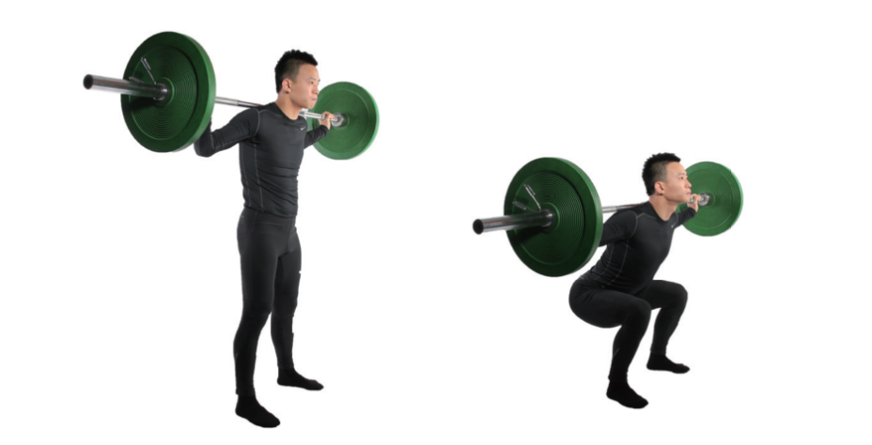

图1 深蹲测试法示意图

（二）背肌耐力
- 所需器材：长凳或跳箱。
- 测试要求：被测者俯卧在长凳或跳箱上，躯干悬空，髂前上棘置于长凳或跳箱边缘，双手交叉放在胸前，用皮带固定住小腿，或者由同伴帮助固定小腿，保持身体在一个平面上（见图4）。记录运动员保持身体位置的时间，如果身体不能保持在一个平面时，进行一次提醒，如果仍然无法达到要求，即测试停止，直至运动员力竭，无法继续坚持，可以停止测试，计量单位为秒，精确到小数点后2位。

图3 髂前上棘体表位置
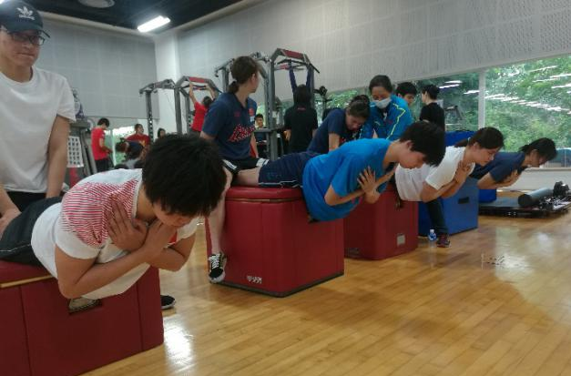
图4背肌耐力测试示意图

（三）腹肌耐力
- 所需器材：长凳或跳箱。
- 测试要求：被测者仰卧在长凳或跳箱上，躯干悬空，髂前上棘置于长凳或跳箱边缘，双手交叉放在胸前，用皮带固定住小腿，或者由同伴帮助固定小腿，保持身体不低于水平面，可适当高于水平面，但不得超过30度（见图5）。记录运动员保持身体位置的时间，如果身体低于水平面时，进行一次提醒，如果仍然无法达到要求，即测试停止，直至运动员力竭，无法继续坚持，可以停止测试，计量单位为秒，精确到小数点后2位。
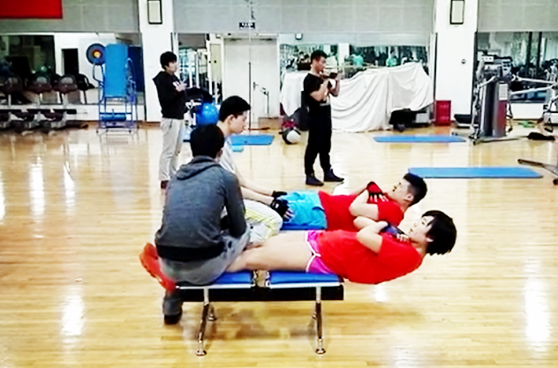
图5 腹肌耐力测试示意图
（四）30米冲刺跑
- 所需器材：秒表或者SmartSpeed红外测试仪
- 测试要求：被测者充分热身后，站立式起跑，用最快速度完成30m距离；每个运动员测试2次，取最好成绩，计量单位为秒，精确到小数点后2位。
（五）3000米计时跑
- 所需器材：秒表，标准田径场。
- 热身：测试者需要进行充分的热身。
- 测试要求：被测者尽快完成3000米距离的跑步（标准400米田径场跑7.5圈），记录完成的时间，计量单位为“XX分:XX秒”，精确到小数点后2位。

得分 | 深蹲力量  （体重倍数） | 30米冲刺跑  （秒） | 背肌耐力  （秒） | 腹肌耐力  （秒） | 3000米计时跑（分'秒）
 |  |  |  |  | 男 | 女
20 | ≥1.2 | ≤4.5 | ≥120 | ≥120 | ≤11:00 | ≤11:30
19 | 1.18 | 4.55 | 118-119 | 118-119 | 11:01-11:10 | 11:31-11:40
18 | 1.16 | 4.6 | 116-117 | 116-117 | 11:11-11:20 | 11:41-11:50
17 | 1.14 | 4.65 | 114-115 | 114-115 | 11:21-11:25 | 11:51-11:55
16 | 1.12 | 4.7 | 112-113 | 112-113 | 11:26-11:30 | 11:56-12:00
15 | 1.1 | 4.75 | 110-111 | 110-111 | 11:31-11:35 | 12:01-12:05
14 | 1.08 | 4.8 | 108-109 | 108-109 | 11:36-11:40 | 12:06-12:10
13 | 1.06 | 4.85 | 106-107 | 106-107 | 11:41-11:45 | 12:11-12:15
12 | 1.04 | 4.9 | 104-105 | 104-105 | 11:46-11:50 | 12:16-12:20
11 | 1.02 | 4.95 | 102-103 | 102-103 | 11:51-11:55 | 12:21-12:25
10 | 1.0 | 5.0 | 100-101 | 100-101 | 11:56-12:00 | 12:26-12:30
9 | 0.95 | 5.05 | 95-99 | 95-99 | 12:01-12:10 | 12:31-12:40
8 | 0.9 | 5.1 | 90-94 | 90-94 | 12:11-12:20 | 12:41-12:50
7 | 0.85 | 5.15 | 85-89 | 85-89 | 12:21-12:30 | 12:51-13:00
6 | 0.8 | 5.2 | 80-84 | 80-84 | 12:31-12:45 | 13:01-13:15
5 | 0.75 | 5.25 | 75-79 | 75-79 | 12:46-13:00 | 13:16-13:30
4 | 0.7 | 5.3 | 70-74 | 70-74 | 13:01-13:15 | 13:31-13:45
3 | 0.65 | 5.35 | 65-69 | 65-69 | 13:16-13:30 | 13:46-14:00
2 | 0.6 | 5.4 | 60-64 | 60-64 | 13:31-13:45 | 14:01-14:15
1 | 0.55 | 5.45 | 30-59 | 30-59 | 13:46-14:00 | 14:16-14:30
0 | ≤0.5 | ＞5.5 | ＜30 | ＜30 | ＞14:00 | ＞14:30
备注：
·按照各参赛级别进行分组；
·深蹲力量指标得分计算四舍五入，精确到小数点后相应位数；
·以时间计算成绩的指标，精确到小数点后相应位数，超过区间即为下一个分数档。
体能测试成绩参考标准对照表

